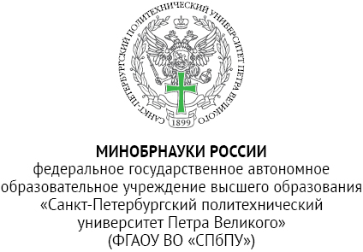  ______________________________  ИНН 7804040077, ОГРН 1027802505279, ОКПО 02068574  ул. Политехническая, д. 29 литера Б,  вн. тер. г. муниципальный округ Академическое,  г. Санкт-Петербург, 195251  тел.: +7(812)552-60-80, office@spbstu.ru | УТВЕРЖДАЮ  Директор ИБСиБ  ____________________ А.В. Васин  «___» __________ 20___ г.

ИДЕНТИФИКАЦИОННОЕ ЗАКЛЮЧЕНИЕ

В рассмотренном научно-техническом материале
(указывается наименование материала и количество машинописных листов)

не содержатся сведения, подпадающие под действие списков контролируемых товаров и технологий, утвержденных постановлениями Правительства Российской Федерации.

Заключение (в соответствии с предшествующим выводом о содержании материалов):
для открытого опубликования, в т.ч. патентования, подготовленных научно-технических материалов в (на)
(указывается наименование издания для открытого опубликования)
оформление лицензии ФСТЭК России или разрешения Комиссии по экспертному контролю Российской Федерации не требуется.

Уполномоченный
по экспортному контролю ____________ / Большакова А.В.

